

超迅人脸识别饭堂就餐系统

设计说明书v1.0

佛山市超迅科技有限公司
2018年10月

目 录

1. 就餐模块 3
2. 人脸识别模块 4
2.1. 人脸识别概况 4
2.1.1. 人脸识别简介 4
2.1.2. 人脸识别的应用分类 5
2.1.3. 本系统的特色 7
2.2. 人脸识别技术 7
2.2.1. 技术难点 7
2.2.2. 经典识别方法 10
2.2.3. 深度学习（Deep Learning） 12
2.3. 基于深度学习的人脸识别方法 12
2.3.1. 卷积神经网络（CNN） 13
2.3.2. 预先训练网络（Pre-trained Model）特征提取法 18
2.3.3. 迁移学习（Transfer Learning） 19
2.3.4. 其它提升识别性能的方法 20
2.4. 系统研发采用的工具 23
2.4.1. 编程语言与平台 23
2.4.2. 采用的工具 23
2.4.3. 硬件要求 24
2.5. 系统架构 24
2.5.1. 总体结构 24
2.5.2. 计算中心 25
2.5.3. 食堂识别机 25
2.5.4. 与就餐模块的通讯 26
2.6. 人脸识别流程与子模块划分 26
2.6.1. 流程 26
2.6.2. 子模块划分 27
2.7. 子模块1-控制中心 28
2.7.1. 控制中心介绍 28
2.8. 子模块2-人脸采集器 29
2.8.1. 人脸检测 29
2.8.2. 人脸对齐 30
2.9. 子模块3-活体检测器 31
2.9.1. 活体检测方法 31
2.10. 子模块4-数据处理器 31
2.10.1. 数据预处理 31
2.10.2. 数据清洗 32
2.11. 子模块5-识别模型 33
2.11.1. 模型的定义 33
2.11.2. 模型的训练 36
2.11.3. 模型的评价 38
2.11.4. 模型的优化 39
2.11.5. 模型的发布 39
2.11.6. 模型的扩展 40
2.11.7. 模型的维护 40
2.12. 子模块6-通讯模块 41
2.12.1. 通讯模块介绍 41
2.13. 下一版本计划与提升方向 41
2.13.1. 下一版本计划 41
2.13.2. 提升方向 41

就餐模块

人脸识别模块

人脸识别概况

人脸识别简介
人脸识别，与指纹识别、虹膜识别、掌纹识别等应用技术一样，都是属于生物特征识别技术。通过摄像头等成像设备，把指定人物脸部图像采集到系统，再由系统对脸部图像进行检测、定位与分析，最终确定该脸部图像是否为列定人选中的其中某一个人。用通俗的话来说，就是让电脑设备“看”站在前面的人的脸，“认出”他（她）是谁。人脸识别，也叫作人像识别、面部识别、刷脸。
如同人的指纹一样，人的脸部也具有唯一性，可用来鉴别一个人的身份。人脸识别技术在现今各个领域有着广泛的应用。尤其在打击犯罪、跟踪罪犯、反恐活动等监控中起了重大的作用。此外，人脸识别的商业价值也在日益增长，主要是各种身份验证活动、身份的核对。与利用指纹、掌纹、虹膜等其他身体特征进行个人身份验证相比，人脸识别具有更加直接、更加友好、更加方便的特点，特别是对个人减少了心理障碍。
具体到食堂就餐应用上，以往用户到饭堂就餐，一般是手持饭卡，到刷卡机前进行刷卡，以证明个人身份。刷卡的方式需要用户办理饭卡，并且需要携带饭卡就餐，一旦饭卡遗漏或丢失，需要补办饭卡才能就餐，这样就给用户带来了种种不便。并且，饭卡如果被其他人通过各种方式获取并使用，将会给饭卡所属人带来了钱财的损失。
到后来，发展到指纹或掌纹验证就餐。相比起刷饭卡，这是个很大的进步。用户不需要携带任何东西，只要伸手用手指或手掌，即可完成验证。并且其他人很难盗用某个人的手指或手掌。但是指纹或掌纹识别有两个最明显的不足地方，首先如果手指或手掌上沾有汗液、水分或其它液体，将会严重影响到识别，很有可能识别机没有办法进行验证。尤其在就餐环境中，这是很常见的现象，例如用户就餐前的洗手、端餐具或饭菜过程中沾上油或汤等液体。再有，用户都集中在一台指纹或掌纹识别机进行验证，每个人都会用手接触到机器，这样就容易产生卫生隐患。如果识别机没有定期进行清洁，机器上将会携带很多的细菌或病菌，加上每个人频繁的接触，很容易传播各种细菌或病菌。这个在就餐环境中是很难容忍的。
到了现在，随着人工智能技术的不断发展，人脸识别已经从实验室正式走到了实际生活中。不需要额外携带任何物品、不需要伸手指伸手掌等“仪式”、不需要触摸任何地方，只需要人自然的往摄像头一望，即可完成验证。而且其他人也很难盗用你的身份。
可以看到除了就餐领域之外，将会有越来越多的日常生活领域会用到这门新兴的技术。

人脸识别的应用分类
从广义上来讲，人脸识别分为三大类，就是说这三块应用都是属于人脸识别的范畴：
第一类，从图像中找到人脸并给出人脸位置。这项应用也叫作“人脸检测”（Face Detection）：

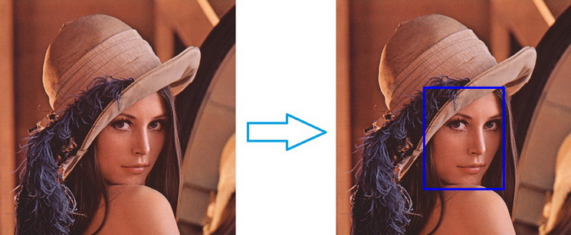
图2.1.2.a，人脸检测

这项应用最常见的就是现代相机拍摄时人脸的标注提示。同时这也是所有人脸识别应用最开始要做的事情——找出人脸以及位置。这项应用确切名称叫人脸检测，但也有很多人叫作人脸识别。
第二类，对比两种人脸图像，确定是否同一个人。这项应用也叫作“人脸比对”（Face Verification）：

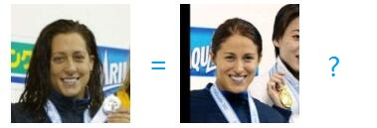
图2.1.2.b，人脸比对

这项应用是目前应用最多的人脸识别应用。各大机构、各大媒体提到的人脸识别，多数就是这种。大名鼎鼎的LFW人脸库也是基于这种应用。这种应用的场景是，用户已经在系统中录入了自己的人脸，在身份验证时，用户站在系统前面，系统来确定站在前面的人是否就是系统中录入了的那个人。所以，这种应用广泛应用于车票身份验证、智能锁身份验证等领域。值得一提的是，很多前沿的人脸识别科技公司所宣称的识别率，大部分是基于这种人脸比对应用的。
第三类，给出一幅人脸图像，指出他/她是系统在库人群中的哪个人。这项应用就是狭义的“人脸识别”（Face Recognition）：

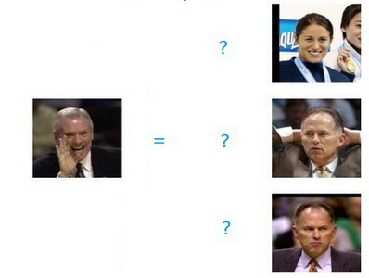
图2.1.2.c，人脸识别

这项应用跟其它图像识别、物体识别应用一样，是1对N的查找。我们研发的就餐系统用到的人脸识别就是这种1对N的人脸查找应用。如果不加以区分，单凭“人脸识别”这四个字，大部分人会把刚才提到的第二类应用，人脸比对，跟现在的第三类混淆起来。其实，刚才提到的第二类应用，人脸比对，是1对1的。而现在的第三类，是1对N的。当然，有些算法，可能会把人脸识别1对N的任务分解成N个1对1的人脸比对。

本系统的特色
- 目前市面上很多人脸识别机是需要用户手持卡片或票据进行身份验证的。但我们的系统不需要借助任何工具来进行身份验证；
- 具有智能纠错能力，用户指出识别错误，由管理员运行纠错程序马上提高识别率。此过程不需要修改系统代码甚至配置；
- 方便的识别性能监控工具，管理员只需要登录web网页，即可完成系统监控与配置管理。

人脸识别技术

技术难点
先引用一下阿里巴巴集团iDST视觉计算组算法专家汪彪的话：
“通俗地讲，任何一个的机器学习问题都可以等价于一个寻找合适变换函数的问题。例如语音识别，就是在求取合适的变换函数，将输入的一维时序语音信号变换到语义空间；而近来引发全民关注的围棋人工智能AlphaGo则是将输入的二维布局图像变换到决策空间以决定下一步的最优走法；相应的，人脸识别也是在求取合适的变换函数，将输入的二维人脸图像变换到特征空间，从而唯一确定对应人的身份。”
“一直以来，人们都认为围棋的难度要远大于人脸识别，因此，当AlphaGo以绝对优势轻易打败世界冠军李世乭九段和柯洁九段时，人们更惊叹于人工智能的强大。实际上，这一结论只是人们的基于“常识”的误解，因为从大多数人的切身体验来讲，即使经过严格训练，打败围棋世界冠军的几率也是微乎其微；相反，绝大多数普通人，即便未经过严格训练，也能轻松完成人脸识别的任务。然而，我们不妨仔细分析一下这两者之间的难易程度：在计算机的“眼里”，围棋的棋盘不过是个19x19的矩阵，矩阵的每一个元素可能的取值都来自于一个三元组{0,1,2}，分别代表无子，白子及黑子，因此输入向量可能的取值数为3361；而对于人脸识别来讲，以一幅512x512的输入图像为例，它在计算机的“眼中”是一个512x512x3维的矩阵，矩阵的每一个元素可能的取值范围为0~255，因此输入向量可能的取值数为256786432。虽然，围棋AI和人脸识别都是寻求合适的变换函数f，但后者输入空间的复杂度显然远远大于前者。”
具体到我们的人脸识别就餐系统，有以下两个尤为突出的技术难点：
第一，场景多样化造成识别错误。如下图所示：

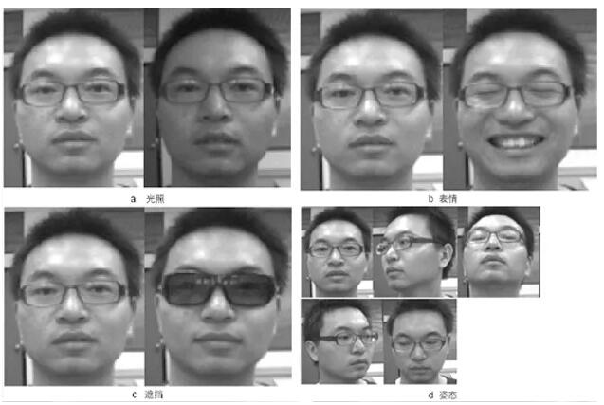
图2.2.1.a，场景多样化

同一个人，在不同光照环境，不同的面部表情，是否戴着眼镜，不同的头部姿态位置，显示出来的图像都有很大差异。而更为担忧的是，处在同一场景的不同人，比处在不同场景的同一人，相似度可能更高！如下图所示：

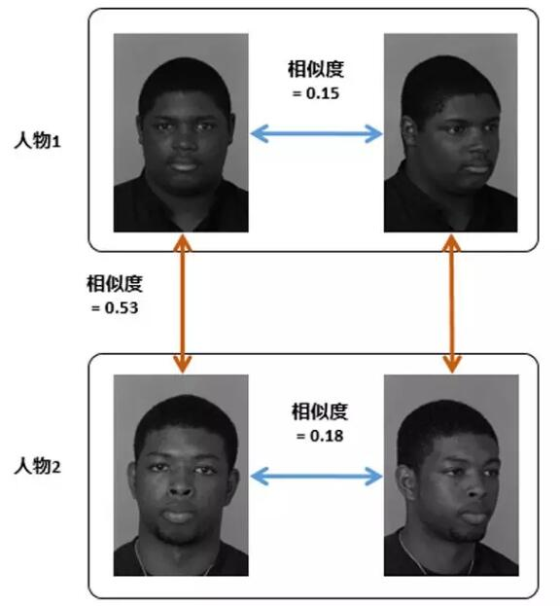
图2.2.1.b，处在同一场景的不同人，比处在不同场景的同一人，相似度可能更高

好在在饭堂这种固定的场所，光照变化比起户外要小得多。并且，身份验证时，因为在公共场所，用户的姿态没有在私人空间里那么随意。所以，这个难点比起户外或者房间里这种自由场景人脸识别要小。
第二，人脸道具欺诈造成身份盗用现象。有些不怀好意的人，可能会通过别人的脸部照片或者人脸面具，来“蒙骗”识别系统。如果系统不对这种现象加以检测的话，阻止诈骗发生的话，系统的可靠性会大打折扣。
可是，如果系统要很好地鉴别这种行为，需要用到比较复杂的图像识别技术，甚至需要用到视频分析技术。

经典识别方法
典型的图像识别、人脸识别，一般的方法步骤是：
算法2.2.2.a：
- 采集并录入用户的人脸，尽量地多采集每个用户多份人脸图像；
- 对采集到的每份人脸图像，进行特征提取，得到一份人脸特征数据集；
- 运用机器学习方法，对人脸特征数据集进行训练与学习，最终得到一套训练好的识别器；
- 有新的人脸待识别时，用同样的特征提取法提取特征，将特征送入识别器，得到识别结果。
其中，机器学习(Machine Learning, ML)是一门多领域交叉学科，涉及概率论、统计学、逼近论、凸分析、算法复杂度理论等多门学科。专门研究计算机怎样模拟或实现人类的学习行为，以获取新的知识或技能，重新组织已有的知识结构使之不断改善自身的性能。它是人工智能的核心，是使计算机具有智能的根本途径，其应用遍及人工智能的各个领域，它主要使用归纳、综合而不是演绎。
通俗的讲，机器学习用在图像识别上，主要系将每个数据当作空间里的一个点，然后用一套办法建立一些边界，这些边界将不同类别的点划分开来。每个分类形成一个领域。识别的时候，判断待识别的点是属于哪个领域，即是属于哪个分类。不过目前还没有很好的方法可以建立到很精确的边界，可以准确地划分开不同的分类。另外，如果图像特征选的越好，这个边界就越容易划分，识别率也就越高。
目前有很多经典的特征提取方法以及机器学习方法。
虽然在正式使用环境中，不会用到这些经典的算法。但是在研发与测试的过程中，这些方法可以作为一个基准（baseline），作为对比，以显示新的方法是否有突破，以及突破了多少，突破到哪种程度。
本系统主要用到LBP特征提取 + KNN分类作为初始基准。
LBP特征提取法是最经典的人脸识别技术之一。LBP（Local Binary Pattern），又称为局部二值模式。由Timo Ojala等人在1996年提出，用于图像纹理特征的提取。该方法对于场景多样化有一定的鲁棒性。

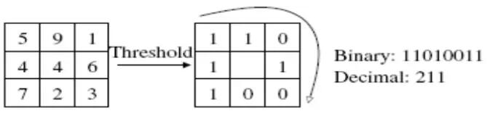
图2.2.2.a，某个像素点的LBP值的计算

LBP特征提取法具体算法如下：
算法2.2.2.b：
- 遍历图像的所有像素点（边缘除外），对于每一个像素点，以该点为中心，取3*3的邻域窗口；
- 将8-邻域像素值与中心点像素值比较，大于或等于中心像素的标记为1，否则标记为0；
- 将周围0-1序列，以一定的顺序排列，成为一个8位二进制数，转化为十进制数，这个十进制整数就是表征当前像素点的LBP值，并用这个值来反映该点区域的纹理信息；
- 所有像素点的LBP值计算出来后，形成了一幅LBP图；
- 将LBP图分成N*M分块；对于每个分块，计算统计直方图；
- 将全部分块的直方图组合起来，最终得到该图像的LBP特征向量。
LBP特征提取之后，就可以通过某些机器学习方法进行后续处理。其中用到的机器学习方法是KNN，即K最近邻（k-NearestNeighbor）分类算法。如果场景变化有限的话，LBP特征提取 + KNN分类也可以取得相当不错的识别率。但是，如果场景变化比较多样化的时候，尤其在训练数据不足的时候，这些经典的方法就显得力不从心。这个时候就需要更强大的技术与方法。

深度学习（Deep Learning）
深度学习的概念源于人工神经网络的研究。含多隐层的多层感知器就是一种深度学习结构。深度学习通过组合低层特征形成更加抽象的高层表示属性类别或特征，以发现数据的分布式特征表示。
深度学习的概念由Hinton等人于2006年提出。基于深度置信网络(DBN)提出非监督贪心逐层训练算法，为解决深层结构相关的优化难题带来希望，随后提出多层自动编码器深层结构。此外Lecun等人提出的卷积神经网络是第一个真正多层结构学习算法，它利用空间相对关系减少参数数目以提高训练性能。
深度学习是机器学习中一种基于对数据进行表征学习的方法。观测值（例如一幅图像）可以使用多种方式来表示，如每个像素强度值的向量，或者更抽象地表示成一系列边、特定形状的区域等。而使用某些特定的表示方法更容易从实例中学习任务（例如，人脸识别或面部表情识别）。深度学习的好处是用非监督式或半监督式的特征学习和分层特征提取高效算法来替代手工获取特征。
深度学习是机器学习研究中的一个新的领域，其动机在于建立、模拟人脑进行分析学习的神经网络，它模仿人脑的机制来解释数据，例如图像、声音以及文本。
深度学习目前已经在图像识别、图像理解、视频分析、语音识别、文本智能、自然语言处理等领域取得了非常辉煌的成绩。其中，在图像识别领域最具挑战性的ILSVRC，ImageNet大规模视觉识别挑战赛中，屡次打破记录，不断刷新识别率，甚至已经超过了人类的识别率。深度学习使得很多应用，从实现室成功走到工业化、商业化等领域的实际应用。
我们的人脸识别就餐系统，就是利用深度学习这个强大的工具进行人脸识别的。接下来将详细描述下本系统具体用到了哪些深度学习技术、以及这些技术是怎样运用到解决实际问题当中的。

基于深度学习的人脸识别方法
对于图像识别来说，深度学习里众多的工具之中，卷积神经网络（Convolutional Neural Network，以下简称cnn）是不二选择。此外，预先训练网络（Pre-trained Model）特征提取法，以及迁移学习（Transfer Learning）等方法是最好的后援力量，它们可以使识别率更上多个台阶，尤其在场景变化大并且训练数据不足的情况下。

卷积神经网络（CNN）
cnn是一种前馈神经网络，它的人工神经元可以响应一部分覆盖范围内的周围单元，对于大型图像处理有出色表现。它包括卷积层(convolutional layer)和池化层(pooling layer)。
卷积神经网络是近年发展起来，并引起广泛重视的一种高效识别方法。20世纪60年代，Hubel和Wiesel在研究猫脑皮层中用于局部敏感和方向选择的神经元时发现其独特的网络结构可以有效地降低反馈神经网络的复杂性，继而提出了卷积神经网络（Convolutional Neural Networks）。现在，cnn已经成为众多科学领域的研究热点之一，特别是在模式分类领域，由于该网络避免了对图像的复杂前期预处理，可以直接输入原始图像，因而得到了更为广泛的应用。 K.Fukushima在1980年提出的新识别机是卷积神经网络的第一个实现网络。随后，更多的科研工作者对该网络进行了改进。其中，具有代表性的研究成果是Alexander和Taylor提出的“改进认知机”，该方法综合了各种改进方法的优点并避免了耗时的误差反向传播。
一般地，cnn的基本结构包括两层，其一为特征提取层，每个神经元的输入与前一层的局部接受域相连，并提取该局部的特征。一旦该局部特征被提取后，它与其它特征间的位置关系也随之确定下来；其二是特征映射层，网络的每个计算层由多个特征映射组成，每个特征映射是一个平面，平面上所有神经元的权值相等。特征映射结构采用影响函数核小的sigmoid函数作为卷积网络的激活函数，使得特征映射具有位移不变性。此外，由于一个映射面上的神经元共享权值，因而减少了网络自由参数的个数。卷积神经网络中的每一个卷积层都紧跟着一个用来求局部平均与二次提取的计算层，这种特有的两次特征提取结构减小了特征分辨率。
cnn主要用来识别位移、缩放及其他形式扭曲不变性的二维图形，该部分功能主要由池化层实现。由于cnn的特征检测层通过训练数据进行学习，所以在使用cnn时，避免了显式的特征抽取，而隐式地从训练数据中进行学习；再者由于同一特征映射面上的神经元权值相同，所以网络可以并行学习，这也是卷积网络相对于神经元彼此相连网络的一大优势。卷积神经网络以其局部权值共享的特殊结构在语音识别和图像处理方面有着独特的优越性，其布局更接近于实际的生物神经网络，权值共享降低了网络的复杂性，特别是多维输入向量的图像可以直接输入网络这一特点避免了特征提取和分类过程中数据重建的复杂度。
用简单的话讲，cnn主要通过以下算法实现图像识别：
算法2.3.1.a：
- 直接将图像输入到系统；
- 对于图像的每个通道，每个通道分别用一个卷积核进行卷积运算，运算方法参考参考图2.3.1.a。这样就相当于进行了特征提取，得到一张特征图（Feature Map）；
- 根据实际需要，一般需要将步骤2同时进行N次，得到N张特征图，相当于组成了一张N通道的特征图像，参考图2.3.1.b；
- 使用非线性函数，输入处理得到的特征图，输出非线性化的特征图，这样更符合实际问题情况，因为现实世界不一定是线性的；
- 根据需要，可重复步骤2、3、4若干次，次数越多，提取的特征越复杂；
- 将得到的特征图下降采样，即以1/2左右的幅度缩小尺寸，目的是提取到了更抽象的特征，用小尺寸表示更贴切；
- 根据需要，可重复步骤2、3、4、5、6若干次，每次重复需要增加特征图数目，因为越抽象的特征越需要多个图来装载。直到得到的特征图尺寸已足够小，即是说特征已经足够抽象，足够表达最关键的特征；
- 使用一般的机器学习方法，对得到的特征进行分类识别。一般来说，为了运算的统一，基本都采用一般神经网络来完成这个分类任务。

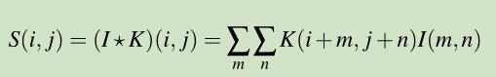
图2.3.1.a，卷积运算，相当于将卷积核中心对准像素点放到图像某个像素点位置上，卷积核vs图像，一对一相乘，再累加结果，就是当前像素点的卷积值。再把卷积核向右移动，计算下一个像素点的卷积值。最终得到整张图像的卷积值图，即特征图。

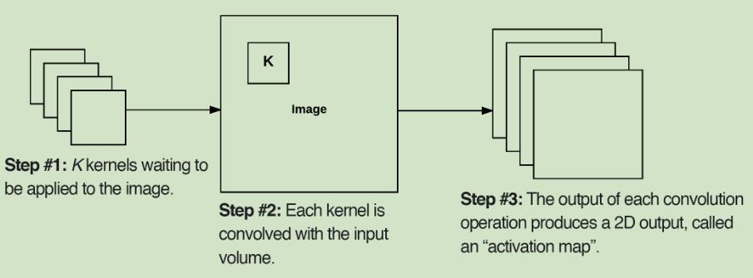
图2.3.1.b，cnn提取特征图

此外，算法2.3.1.a提到的卷积核里面的数字是可学习的，就是说，每次训练之后，这些数字都可以根据机器学习算法得到的调整大小进行修改。修改之后得到的卷积核会越来越强大，越来越能够得到关键的特征。
补充一点，在图像处理领域，很多图像特征，例如边缘、纹理等，大部分是通过人工设计卷积核通过卷积运算得到的。所以，卷积核进行卷积运算得到的就是图像的特征。
根据网络结构分，cnn有很多不同的种类。本系统主要用到三种cnn：VGGNet、Inception、ResNet。
- VGGNet
VGGNet是牛津大学计算机视觉组和DeepMind公司共同研发一种深度卷积网络，并且在2014年在ILSVRC比赛上获得了分类项目的第二名和定位项目的第一名，VGGNet一共有六种不同的网络结构，但是每种结构都有含有５组卷积，每组卷积都使用3 X 3的卷积核，每组卷积后进行一个2 X 2最大池化，接下来是三个全连接层。在训练高级别的网络时，可以先训练低级别的网络，用前者获得的权重初始化高级别的网络，可以加速网络的收敛。
VGGNet最早是由Simonyan、Zisserman在他们2014年的论文《Very Deep Learning Convolutional Neural Networks for Large-Scale Image Recognition》提出发表的。他们的主要贡献是证明了，只使用较小的卷积核（3 X 3）组成的深度网络，也可以在ImageNet竞赛取得最顶尖（ state-of-the-art）的识别结果。

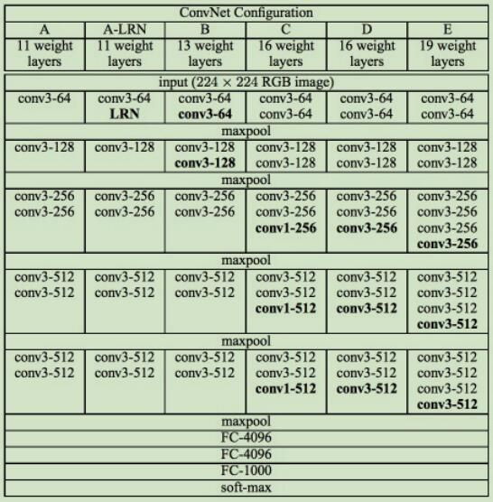
图2.3.1.c，各种VGGNet的网络结构

不过，VGGNet也有比较突出的问题，最明显是它因为使用了过多的全连接层，不可避免地导致网络训练参数过于庞大（几百MB以上），不利于产品在线的实时更新。同时过多的全连接层更容易产生过拟合的现象，会减低实际使用时的识别率。所以，本系统采用的VGGNet是经过了系列的改动，减少了网络规模以及层数。
- Inception
Inception，也叫作GoogLeNet，它是Szegedy等人在他们2014年的论文《Going Deeper With Convolutions》提出发表的。相比于VGGNet，Inception因为减少了全连接层的数量（使用了global average pooling作为替代），所以它的训练参数要少得多（只有几十MB）。另外，Inception使用了非常独特的网络结构。相比于VGGNet串联式的结构，Inception使用了并联式的结构。他们称这种结构为Inception单元。这种结构更能提取更丰富更精细的特征，并且Inception采用了更深的网络层数，使得它的特征表达能力非常强大。

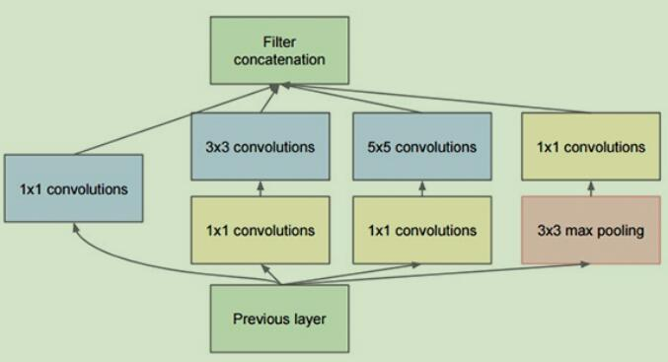
图2.3.1.d，Inception使用的网络结构

Inception以6.7%的失误率取得了2014年ILSVRC的冠军
结合实际的数据规模，本系统对Inception也作了些改动，简化了网络规模、减少了网络层数，使得网络更容易训练。
- ResNet
ResNet是He等人在他们2015年的论文《Deep Residual Learning for Image Recognition》提出发表的。ResNet使用了一种称为Residual Module的网络结构。这种结构非常有创意性，它使用了一条“捷径”与一组cnn分道扬镳最后汇合在一起。它是想表达如果无必要，那就走捷径，否则走cnn。这样就可以巧妙地避免过深的网络层数导致过拟合的发生。这个思想使得ResNet可以组成非常深的网络层数（超过100层）。这使它的特征表达能力更加强大。

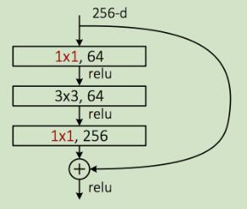
图2.3.1.e，ResNet使用的网络结构

拜它的超深度网络结构所赐，ResNet以3.6%的失误率取得了2015年ILSVRC的冠军。（据了解，普通人的失误率大约为5-10%，ResNet的准确度超过了人类水平）
跟前面的两种cnn类似，本系统也对ResNet作了些改动，主要是调整了网络层数。

预先训练网络（Pre-trained Model）特征提取法
cnn从本质上来讲，它是一种特征提取器。它从原始图像开始提取，得到例如边缘、线条、纹理等特征。然后随着网络层数的加深，cnn在这些原始特征的基础上，再提取更高级的特征，例如轮廓、几何体等特征。跟住继续在这些特征基础上提取更高级的特征，例如耳朵、嘴巴等特征。最后经过分类网络进行对象的识别。
因此，整个cnn，除了最后的分类网络，前面的整套网络就是一套特征提取器。现在就有一个有趣的问题，如果我们在ImageNet等大型数据集上训练好了一套cnn，相当于有了一套超级强大的特征提取器，那么我们是否可以将这套特征提取器用在其他地方？甚至用在训练数据集以外的物体的识别？甚至人脸的识别？
实验已经多次证明，答案是肯定的！
这是一个非常好的讯息。因为在系统发布上线初期，采集的数据量一般比较少，可能只有几十人，每个人只有几十张人脸图像。对于深度学习这种需要大数据量去发挥结果的技术，这是比较不妙的。训练数据不足，严重影响识别率的提高。
但是，如果有一套超级强大的特征提取器，情况就不同了。我们可以提取特征，因为这些特征是超级强大的特征提取器提取出来的，所以它们只需很少量的数据，用很简单的机器学习方法，例如knn、Logistic Regression等方法进行训练，就可以得到非常好的结果。
并且，因为数据训练很简单，所以系统实时在线更新也很轻松，系统维护也很轻松。

迁移学习（Transfer Learning）
迁移学习（Transfer Learning）对于人类来说，就是掌握举一反三的学习能力。比如我们学会骑自行车后，学骑摩托车就很简单了；在学会打羽毛球之后，再学打网球也就没那么难了。对于计算机而言，所谓迁移学习，就是能让现有的模型算法稍加调整即可应用于一个新的领域和功能的一项技术。
假设我们已经在单位A通过单位A里面的人群进行了人脸数据训练，得到了一套人脸识别器。我们现在要拿这套人脸识别器去单位B使用，去训练单位B的人脸数据，迁移学习的具体做法是：
算法2.3.3.a：
- 将已有的识别网络，除分类网络之外，前面的所有cnn层训练参数全部锁定，禁止进行训练更新；
- 用单位B的人脸数据，去训练上面的网络；
- 训练结果比较满意的时候，全部解除cnn层训练参数的锁定；
- 继续用单位B的人脸数据，去训练上面的网络。
这样比起单独只用单位B的人脸数据进行训练，识别结果会更好。积累的人脸数据越多，识别性能就越好。
其实上一节提到的，预先训练网络（Pre-trained Model）特征提取法，也是迁移学习的一种特例，跟一般迁移学习不同的是，它不会去更新cnn层（特征提取器）的训练参数，而一般迁移学习是会更新到。
什么时候用预先训练网络（Pre-trained Model）特征提取法？什么时候用一般迁移学习？
一般来说，数据量比较少时，用预先训练网络（Pre-trained Model）特征提取法。数据量充足的时候，用一般迁移学习。还有一点值得注意，迁移学习需要数据差异不要那么大才有用。如果数据差异比较大的时候，迁移学习就发挥不到作用。例如用猫狗识别器，拿去训练各种花的数据进行花的种类识别，肯定是行不通的。

其它提升识别性能的方法
除了迁移学习，除了一些网络训练优化策略外，还有一些方法有助于提升识别率。本系统主要用到Batch Normalization、elu、Ensemble Methods以及“疑者不用”策略。
- Batch Normalization
Batch Normalization主要用来对抗网络层数加深时，导致的训练收敛困难等问题的发生。Batch Normalization的做法是对每一层的输出进行批量规格化，这也是它名称的由来。计算方法参考图2.3.4.a。

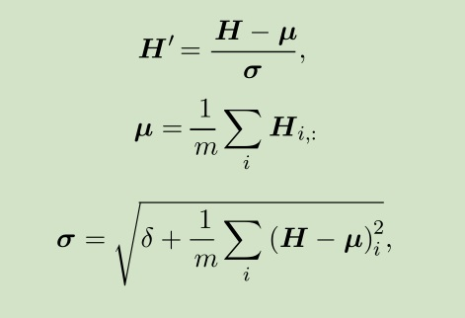
图2.3.4.a，Batch Normalization对每一层的输出进行计算调整

运用Batch Normalization之后，训练的loss曲线会下降得更加平稳，表示训练收敛得更加好。
- elu
一般来说，深度学习比较普遍使用relu作为非线性激活函数。但有时候，使用elu，系统识别率会有0.5% - 1%左右的提升。

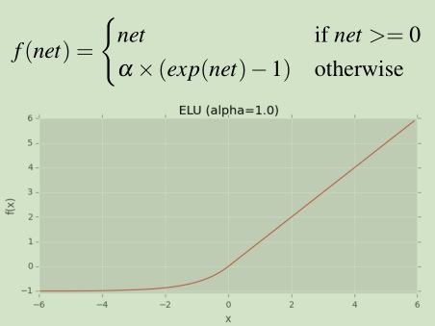
图2.3.4.b，elu的函数表达式以及图像

- Ensemble Methods
Ensemble Methods，用一句有名的俗话概括最恰当了，就是“三个臭皮匠，胜过一个诸葛亮”。
我们可以单独训练三个不同的cnn，然后在识别时，三个cnn一齐做出结果，再把这三个结果组合起来，输出最终的识别结果。无论从理论还是实验，已经证明，这样出来的结果往往会比单独一个cnn出来的结果要好。
前面已经提到，本系统采用了三种不同的cnn，VGGNet、Inception、ResNet，每个单独进行训练。因为这三个cnn网络中心差异很大，所以可以相信它们出来的结果会相对比较独立，组合产生的结果一般会比较满意。
组合的方法很简单，将每个cnn输出的概率向量相累加即可。
当然，这个办法会产生性能上的重大负担，会对系统后期的维护产生困难，一般不到关键时刻（各种方法得到的识别率都不够高，也没有其它办法可以考虑）不会使用。
- “疑者不用”策略
cnn的输出是一个概率向量，表示它对每个对象的置信概率，概率最高的就是它认为的识别结果。多次实验结果表明，相当部分识别错误的时候，置信概率一般都不高（低于90%），表示识别器对这次的识别没有信心。但识别正确的时候，置信概率往往都比较高（高于90%）。
因此，我们设置一个置信阀值（一般是90%），大于这个阀值的识别才会被采纳，否则忽略，要求用户换个姿势（略抬头、或略低头、或略左/右摆），直到系统识别足够有信心进行采纳。其实这个也比较符合现实生活中的情况，我们有时候看到一个人，刚开始看没有办法确定是谁，直到从不同角度看他/她之后，才确定那是谁。
当然，系统需要确保一个足够高的采纳率（不能低于90%，甚至95%），才能确保系统的高可用性。总结起来，在测试以及评价系统时，至少需要统计以下三个数值：
原始识别率 = 正确识别次数 / 总的识别次数
系统采纳率 = 采纳次数 /总的识别次数
采纳识别率 = 采纳后正确识别次数 /采纳次数
采纳识别率一般比原始识别率高2% - 5%左右，如果这时系统采纳率也足够高，“疑者不用”策略就是相当成功了。

系统研发采用的工具

编程语言与平台
考虑到对机器学习以及深度学习的支持性，所以选用了python作为开发编程语言。
开发平台采用JetBrains PyCharm Community Edition 2017.2 x64。

采用的工具
工具类型 | 名称以及版本 | 说明
计算机视觉 | opencv-python 3.4.2+contrib | 用于图像处理。
机器学习 | scikit-learn 0.19.2 | 用于简单的机器学习。
机器学习 | tensorflow 1.7.0 | 用于深度学习。
机器学习 | Keras 2.2.0 | 用于深度学习，辅助作用。
Web应用 | Flask 1.0.2 | 用于建立restful接口。
数据库 | cx-Oracle 7.0.0 | 用于就餐数据库访问。

硬件要求
类型 | 硬件 | 配置要求
计算中心服务器 | CPU | Intel Core i5以上
计算中心服务器 | 内存 | 16G以上
计算中心服务器 | 显卡 | GeForce GTX 1070以上
计算中心服务器 | 硬盘 | 1.5T以上
食堂识别机 | CPU | Intel Core i3以上
食堂识别机 | 内存 | 4G以上
食堂识别机 | 硬盘 | 500G以上
食堂识别机 | 摄像头 | 高清500万像素以上
开发PC | CPU | Intel Core i5以上
开发PC | 内存 | 8G以上
开发PC | 显卡 | GeForce GTX 650以上
开发PC | 硬盘 | 1T以上

系统架构

总体结构
系统由就餐模块、计算中心以及食堂识别机三大部分组成。

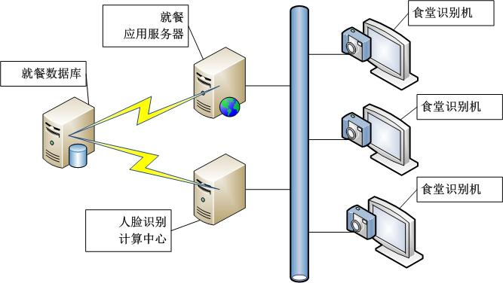
图2.5.1.a，系统总体结构图

其中，就餐模块包括就餐应用服务器以及就餐数据库。

计算中心
计算中心主要负责以下的工作：
- 整套人脸识别功能的调度；
- 接收食堂识别机传送的人脸图像；
- 对人脸图像进行处理；
- 对人脸数据进行训练；
- 识别人脸，将结果反馈到食堂识别机；
- 记录日常识别日志，保存到就餐数据库；

食堂识别机
食堂识别机主要负责以下的工作：
- 人脸的采集；
- 将人脸图像传送到计算中心；
- 接收计算中心的识别结果；
- 将识别结果提交到就餐应用服务器；

与就餐模块的通讯
计算中心需要与就餐数据库交换以下信息：
- 获取用户信息；
- 提交日常识别日志；
食堂识别机需要与就餐应用服务器交换以下信息：
- 访问web页面；
- web页面通过控件触发人脸采集功能；
- 提交识别结果；

人脸识别流程与子模块划分

流程
具体流程可见图2.6.1.a。

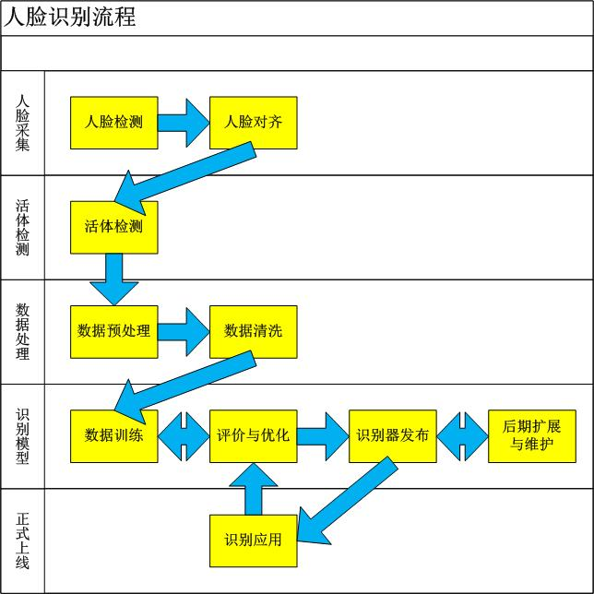
图2.6.1.a，人脸识别流程图

子模块划分
子模块划分可见图2.6.2.a。

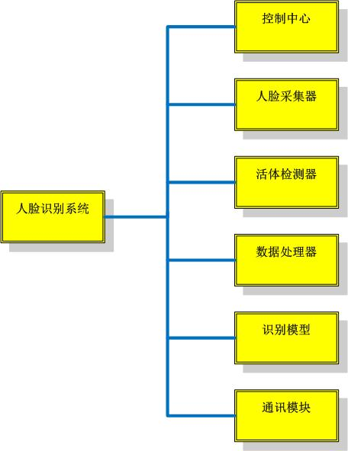
图2.6.2.a，子模块划分

子模块1-控制中心

控制中心介绍
控制中心部署在计算中心里，通过web进行各种应用服务支持。在计算中心所属局域网内部，管理员登录后，可通过网页浏览器访问控制中心，进行各种控制与调度工作。
控制中心包含的功能：
- 设置与查看支撑整套系统正常运行的参数；
- 查看与监控人脸采集的过程与结果；
- 发起数据的训练并监控与调整训练过程；
- 查看训练日志；
- 查看识别日志；

子模块2-人脸采集器

人脸检测
- 功能介绍
人脸检测是人脸采集的第一步，也是人脸识别开始的第一步。它的任务为，在摄像头采集到的图片中找到人脸。
- 技术方案
本系统采用MTCNN进行人脸检测。
MTCNN是Kaipeng Zhang等人在他们2016年发表的论文《Joint Face Detection and Alignment using Multi-task Cascaded Convolutional Networks》中提出的。MTCNN是基于深度学习的人脸检测法，采用三组cnn（P-Net，R-Net，O-Net）进行级联以筛选人脸，并通过人脸区域与眼睛、鼻尖、嘴角位置进行多任务学习提升检测效果。检测后除了输出人脸区域坐标外，还输出了左眼球坐标、右眼球坐标、鼻尖坐标、左嘴角坐标以及右嘴角坐标五个人脸关键点坐标。
比起经典的haar cascade人脸检测法，MTCNN无论是识别率还是定位人脸区域位置的精确率都提高不少。并且，由于MTCNN额外还检测到五个人脸关键点坐标，这就为后续的人脸对齐任务提供了极大的便利。
- 输入
- 摄像头采集到的包含人脸的图像；
- 输出
- 只包含人脸区域的图像，MTCNN检测到的人脸区域都非常贴近人脸边缘，为了后续的对齐处理，需要增加一定的边框宽度；
- 人脸区域边框坐标；
- 左眼球坐标、右眼球坐标、鼻尖坐标、左嘴角坐标以及右嘴角坐标；

人脸对齐
- 功能介绍
用户在摄像头前面时，头部有可能会有一定的歪斜动作。并且人脸检测到的人脸有可能不是位于图像中心。这些因素都会影响到人脸识别的准确率。因此需要进行人脸对齐，使人脸在图像中头部尽可能是竖直的，并且人脸中心尽可能位于图像中心。
- 技术方案
上一步人脸检测工作中，已经获取到五个人脸关键点坐标，可以根据这些坐标进行图像校正。
首先，将人脸边框平移，使得鼻尖坐标对齐边框中心。为什么要鼻尖对齐？因为按照人类的脸部几何构造，鼻尖对齐刚好可以使脸部区域贴切地“放在”人脸区域边框里。并且头发部分会被排除在边框外，以消除发型的改变造成识别错误的影响。
然后，利用左右眼球坐标，根据(y2-y1)/(x2-x1)以及反正切函数计算这两点关于水平位置的倾斜角度。按照这个倾斜角度，旋转人脸边框，使得左右眼球位于同一水平位置。这样就基本可以保证图像中头部尽可能是竖直的。
至此，人脸对齐完成，返回人脸边框包含的人脸图像，人脸边框外的图像会被裁剪掉。最后，将人脸图像提交到计算中心。
- 输入
- 人脸检测得到的人脸图像；
- 人脸区域边框坐标；
- 左眼球坐标、右眼球坐标、鼻尖坐标、左嘴角坐标以及右嘴角坐标；
- 输出
- 对齐好的人脸图像；

子模块3-活体检测器
活体检测担负了一个既特殊又重要的角色。
为了防止不怀好意的人，可能会通过别人的脸部照片或者人脸面具，来“蒙骗”识别系统。所以需要增加活体检测环节，以确保被识别的人脸是从一名真实的活生生的人中采集出来的。

活体检测方法
本系统目前采用的是微笑检测法，要求用户在自然表情进行人脸采集后，微笑一下再恢复自然表情。如果系统检测到微笑之后，再检测到自然表情，就判定当前人脸是从一名真实的活生生的人中采集出来的。
微笑的检测采用预先训练好的cnn进行表情识别。cnn经过了smiles数据集的训练，识别率目前在95%左右。
为了进一步防止“魔术蒙骗”，“魔术师”可能会准备两张别人自然表情与微笑的照片，通过来回切换照片进行“蒙骗”，系统采用了计算机视觉中简单易行的光流（Optical Flow）检测法，来测定是否有照片来回切换现象发生。当有照片来回切换时，系统会检测到大量同一运动方向并且运动幅度很大的光流向量，这时就可以初步判定为“蒙骗”。

子模块4-数据处理器

数据预处理
本系统主要用到两个预处理过程，重设图像尺寸以及直方图均衡化。
- 重设图像尺寸
一般cnn输入图像宽度与高度是一致的，因此输入cnn前需要将图像宽度与高度均设为同一数值，本系统数值为160。其中插值方法采用双线性插值。
- 直方图均衡化
为了使不同场景的图像的差异化减少，尤其是亮度过高、光线不足以及背光等现象导致图像差异化过大，本系统使用了直方图均衡化处理。对于彩色三通道图像，不能直接采用计算机视觉工具opencv内置的直方图均衡化函数，需要另外定制算法：
算法2.10.1.a：
- 将彩色三通道图像转换到YUV颜色空间；
- 将Y通道图像直方图均衡化；
- 将YUV图像转换回RGB图像。

数据清洗
在现实使用环境中，采集的数据一般不是纯净的，会含有一些不利于识别系统处理的脏数据，这些数据会一定程度上影响系统的训练与识别性能。在食堂人脸识别应用中，本系统主要对以下几类脏数据进行清理：
非人脸数据。目前的人脸检测方法，就算是最顶尖的方法，也不能100%地正确检测到人脸，会有少数不是人脸的物体被错误地检测为人脸。虽然可以将检测器阀值提高以尽量阻止假人脸的流入，但同时也会将真人脸的图像拒之门外，使得采集效率变得很低。所以系统在这方面需要具备一定的容错能力。允许少部分假人脸进来，并尽可能在数据清洗中筛选出来并删除掉。
被遮挡的人脸数据。有时候，采集人脸过程中，被采集人可能会有其它干扰采集的动作，例如整理头发、手扶眼镜等动作，造成人脸区域被大面积地遮盖。这种人脸图像一般不作保留。
相似度很高的人脸数据。采集人脸时，系统会一次性地采集多张图像。但是大部分图像的相似度是很高的，这样会大量占用硬盘资源，并且同一人相似度高的几份样本，对数据训练是没有帮助的。因此需要删除相似度高的图像。
- 清洗方案
针对非人脸数据以及被遮挡的人脸数据，目前采用欧氏距离离群点剔除法：
算法2.10.2.a：
- 目标是某个用户个人的所有经过数据预处理的人脸样本；
- 计算当前人全部样本的均值图像；
- 计算当前人全部人脸样本与均值图像的欧氏距离；
- 对距离进行从大到小排序；
- 对于前10%距离对应的样本，执行删除。
针对相似度很高的人脸数据，目前做法是对每个待添加的样本，将其与已有的样本进行欧式距离比较，大于指定阀值距离的样本才会添加进来。另外，这个操作需要在算法2.10.2.a执行前进行。

子模块5-识别模型
识别模型是整套识别系统最核心的模块。

模型的定义
首先约定定义的一些对象简称：
简称 | 说明
nXn_CONV_m | 采用nXn卷积核卷积层，特征图个数为m
RELU | 非线性激活函数
POOL | 池化层
BN | Batch Normalization处理
DP | Dropout(0.5)
DENSE_n | 全连接层，隐单元数为n
- VGGNet定义
输入tensor(-1, 160, 160, 3)
3X3_CONV_32 => RELU => BN => 3X3_CONV_32 => RELU => BN => POOL
3X3_CONV_64 => RELU => BN => 3X3_CONV_64 => RELU => BN => POOL
3X3_CONV_128 => RELU => BN => 3X3_CONV_128 => RELU => BN => 3X3_CONV_128 => RELU => BN => POOL
3X3_CONV_256 => RELU => BN => 3X3_CONV_256 => RELU => BN => 3X3_CONV_256 => RELU => BN => POOL
DENSE_512 => RELU => DP => DENSE_512 => RELU => DP => DENSE_用户数
输出tensor(-1, 用户数), softmax
- Inception定义
- inception_module(m, n)定义：
输入tensor(-1, w, h, c)
concat(1X1_CONV_m => BN => RELU, 3X3_CONV_n => BN => RELU)
输出tensor(-1, w, h, m+n)
- downsample_module(m)定义：
输入tensor(-1, w, h, c)
concat(3X3_CONV_m => BN => RELU, POOL)
输出tensor(-1, w/2, h/2, m+c)
- 全局定义：
输入tensor(-1, 160, 160, 3)
3X3_CONV_64 => BN => RELU
inception_module(32, 32)
inception_module(32, 64)
downsample_module(64)
inception_module(64, 64)
inception_module(64, 128)
downsample_module(128)
inception_module(128, 128)
inception_module(128, 256)
inception_module(256, 128)
downsample_module(256)
inception_module(256, 256)
inception_module(256, 512)
inception_module(512, 256)
downsample_module(512)
inception_module(512, 512)
inception_module(512, 512)
POOL => DP => DENSE_用户数
输出tensor(-1, 用户数), softmax
- ResNet定义
- residual_module(m)定义：
输入tensor(-1, w, h, c)
add(输入, BN => RELU => 1X1_CONV_(m/4) => BN => RELU => 3X3_CONV_(m/4) => BN => RELU => 1X1_CONV_m)
输出tensor(-1, w, h, m)
- residual_module_ reduce(m)定义：
输入tensor(-1, w, h, c)
add(BN => RELU => 1X1_CONV_m, BN => RELU => 1X1_CONV_(m/4) => BN => RELU => 3X3_CONV_(m/4) => BN => RELU => 1X1_CONV_m)
输出tensor(-1, w/2, h/2, m)
- 全局定义：
输入tensor(-1, 160, 160, 3)
BN => 3X3_CONV_64
residual_module(32) => residual_module(32) => residual_module(32) => residual_module(32) => residual_module(32) => residual_module(32)
residual_module_reduce(64) => residual_module(64) => residual_module(64) => residual_module(64) => residual_module(64) => residual_module(64)
residual_module_reduce(128) => residual_module(128) => residual_module(128) => residual_module(128) => residual_module(128) => residual_module(128)
residual_module_reduce(256) => residual_module(256) => residual_module(256) => residual_module(256) => residual_module(256) => residual_module(256)
residual_module_reduce(512) => residual_module(512) => residual_module(512) => residual_module(512) => residual_module(512) => residual_module(512)
BN => RELU => POOL => DP = DENSE_用户数
输出tensor(-1, 用户数), softmax

模型的训练
- 数据的划分
所有人脸数据划分为三部分：
- 训练数据，用于模型的训练；
- 验证数据（Validation Sets），用于验证模型的性能，根据性能调整训练超参数（Hyperparameters）的值使模型性能达到最优；
- 测试数据。用于测试最终优化后的模型的性能；
其中，训练数据占比50%，验证数据占比25%，测试数据占比25%。
- 损失函数（loss）
cross-entropy，函数表达式参考图2.11.2.a，其中P、Q分别为实际分布与预测分布。

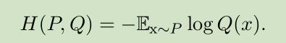
图2.11.2.a，cross-entropy函数

如果训练的是ResNet，需要增加训练参数（权重）的L2正则化损失，损失系数默认为0.0001。
- 训练方法
采用momentum + nesterov的随机梯度下降法。学习率默认为0.01，如果训练的是ResNet，学习率默认为0.1。momentum系数默认为0.9。
当训练的loss达到比较好的极小值时，中止训练，将学习率设为初始的1/10，再继续训练，以达到更好的极小值。
每达到一次极小值的新纪录时，将当前模型保存下来。
如果训练了50期（epoch）左右，模型也没有新的纪录产生，则停止训练，采用最高那次纪录作为最终模型。
- 训练日志图表
利用tensorflow的tensorboard工具，可以很方便清晰地记录与查看跟踪训练过程中关键信息的日志与统计图表。
我们主要关注loss曲线以及训练参数（权重）分布。

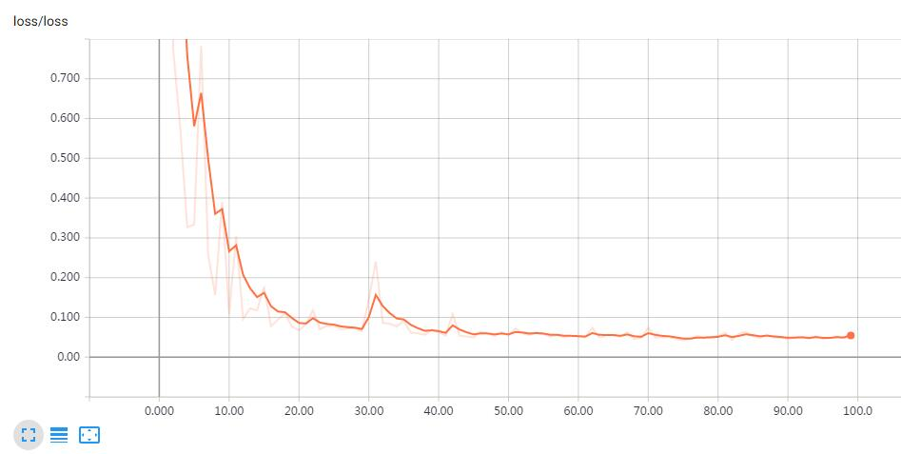
图2.11.2.a，tensorboard的loss曲线图

loss曲线可以反映训练的状况，模型训练是否稳定，以及是否有过拟合现象发生。

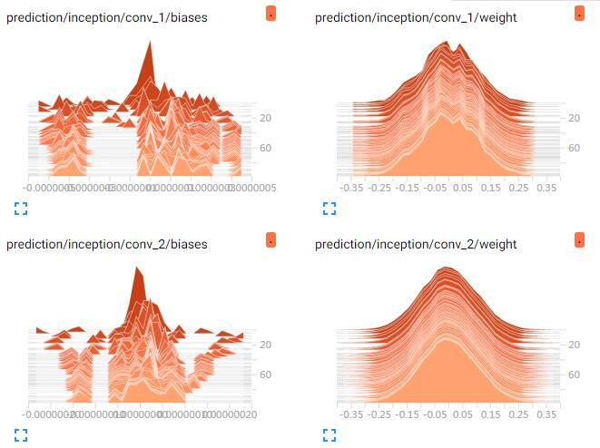
图2.11.2.a，训练参数（权重）分布图

训练参数（权重）分布主要用来判断训练参数（权重）是否出现过份大的数值，一般训练参数（权重）过份大时，不利于模型的泛化，容易出现过拟合现象。这时候就需要增加模型的正则化处理。
另外，通过比较处理前后的训练参数（权重）分布，来测试正则化处理是否有效抑制训练参数（权重）的增长。

模型的评价
一般将样本1/2作为测试。主要关注以下的数值：
原始识别率 = 正确识别次数 / 总的识别次数
系统采纳率 = 采纳次数 /总的识别次数
采纳识别率 = 采纳后正确识别次数 /采纳次数
如果在线的用户数比较多，大于500时，还需要关注以上三组数值rank-5的版本。
rank-5是指，实际分类在预测识别的前五名之内，也算预测正确，然后由此统计出的准确率。

模型的优化
模型的优化主要有以下手段：
1、调整训练超参数（Hyperparameters），例如学习率、正则化参数、dropout参数等；
2、更换优化方法，如果用SGD的，可以尝试改成RMSprop、Adam等更灵活的算法；
3、调整网络结构，根据数据集规模调整网络规模大小；
4、如果识别率还是无法提高，尝试采集更多的人脸数据；
5、其它方法或方法总结可参考Andrew Ng提供的优化指南；

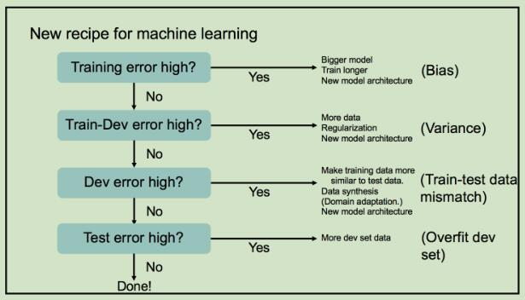
图2.11.4.a，Andrew Ng提供的优化指南

模型的发布
目前，本系统最终的识别模型暂时是放在计算中心。用户进行识别时，由食堂识别机采集人脸到计算中心，计算中心进行识别，然后将识别结果返回到食堂识别机，食堂识别机再将结果回显给用户。
此外，计算中心进行识别之后，会把当前识别的人脸数据加入到人脸数据集中，作为下次模型再训练时使用。
另外，系统提供了纠错提交功能，如果用户认为当前识别的结果不是自己，可以将自己的正确身份提交到系统，或者告诉维护识别机的管理员。管理员根据人工判断是否进行纠错处理。处理时，将当前人脸数据加入到正确的个人人脸数据集中，然后等待进行模型的再训练。

模型的扩展
当有新的用户加入时，系统需要进行模型再训练，是否马上进行训练或者指定一个时间训练，由管理员按实际情况决定。
模型再训练时，根据新加入的人数决定是按当前模型参数为起点进行训练，还是从零开始训练。如果新加入的人数比较多时，需要从零开始训练。人数较少时按当前模型参数为起点进行训练。但是，如果按当前模型参数为起点进行训练，测试发现识别率不是太理想时，这时候同样也需要从零开始训练，以获取更高的识别率。
另外，当有用户需要在系统中删除时，这时候一般不需要更新模型。

模型的维护
本系统目前是按照自动化运作模式。不需要人工干预可完成日常的识别任务运作。但是系统管理员甚至开发者都需要定期查看系统日志，发现是否有运作异常的出现。
例如，系统在线运行统计的识别率突然走低。以及其他服务器机器运作异常的现象，都需要及时发现并处理。

子模块6-通讯模块

通讯模块介绍
计算中心以及食堂识别机都内置了http数据请求通讯模块。通过http请求完成就餐服务器、计算中心、食堂识别机三者间的通讯。
计算中心可以监听、发送与接收http通讯请求。
食堂识别机只能发送与接收http通讯请求。

下一版本计划与提升方向

下一版本计划
主要有以下计划：
- 将发布的识别模型迁移到食堂识别机，使得食堂识别机在离线状态下也可以完成识别工作；
- 开发独立的人脸采集界面，使食堂识别机脱离就餐服务器web激发后，也可以独立发起人脸采集功能；
- 完善管理员系统管理界面；

提升方向
目前系统的主要压力基本来自于模型的训练与优化，因为识别率决定了整套系统的可用性。并且目前基于深度学习的常规训练方式，需要大量数据的支撑，并且需要一定的硬件资源，尤其是GPU资源，再加上大量费时的训练时间，才能确保系统的识别率达到要求。这几项条件缺一不可。因此，系统的开发与维护工作压力是相当大的。
好在随着迁移学习思想的提出，以及网络上面越来越多越丰富的数据资源可供下载，使得模型的训练更加有效。我们可以利用百万级以上的数据集，训练一套超级模型，生成一个非常厉害的特征提取器。例如最新的facenet，利用超大数据集训练，可将人脸图像转换为128维特征向量，并在LFW竞赛中取得比较顶尖的位置。
以后的发展方向应该这样，大量的结合与运用垂直领域的数据，例如大量收集饭堂摄像头人脸数据，甚至所有PC摄像头前的人脸数据，都是很重要的。垂直领域的大数据感觉比通用广泛的数据更加有针对性。有了垂直领域的大数据，加上定制的大型的深度模型，将特征提取发挥到极致，达到了只用欧氏距离比较都可以获取99%以上的识别率。同时，也基本上不需要花费大量时间在后期训练上。

